Quem sou eu? Como descobrir minha vocação?
Um guia direto e acolhedor para quem está confuso sobre o futuro
Autor: Prof. Wanderley Gazeta

Sumário
- Introdução
- 1. O Peso de Escolher
- 2. O que é Vocação (de verdade)
- 3. Autoconhecimento: o primeiro passo
- 4. O mito da escolha definitiva
- 5. Como começar a descoberta da sua vocação
- 6. Conselhos que eu daria a mim mesmo com 17 anos
- Conclusão – Sua vocação é uma jornada

2. O QUE É VOCAÇÃO (DE VERDADE)
Vocação não é só um "dom mágico" que você nasce sabendo.
É uma mistura de:
- Aquilo que você gosta de fazer
- Aquilo que você faz bem
- Aquilo que o mundo precisa
- Aquilo que pode sustentar você de forma digna e estável
📌 Diagrama Ikigai – VOCAÇÃO está no centro daquilo que você ama, sabe fazer, o mundo precisa e pelo que você pode ser remunerado de forma digna.
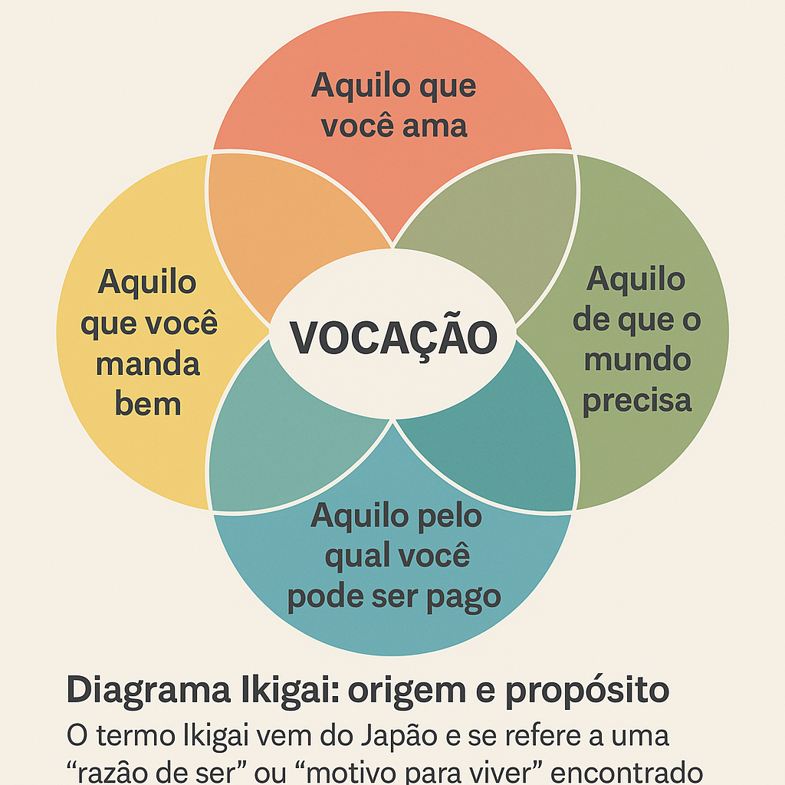

3. AUTOCONHECIMENTO: O PRIMEIRO PASSO
Conteúdo completo desta seção conforme texto aprovado será inserido aqui.

4. O MITO DA ESCOLHA DEFINITIVA
Conteúdo completo desta seção conforme texto aprovado será inserido aqui.

5. COMO COMEÇAR A DESCOBERTA DA SUA VOCAÇÃO
Conteúdo completo desta seção conforme texto aprovado será inserido aqui.

6. CONSELHOS QUE EU DARIA A MIM MESMO COM 17 ANOS
Conteúdo completo desta seção conforme texto aprovado será inserido aqui.

CONCLUSÃO – SUA VOCAÇÃO É UMA JORNADA
Conteúdo completo desta seção conforme texto aprovado será inserido aqui.

